La blockchain a été conceptualisée dès 1982 par David Chaum (l'[inventeur](https://fr.wikipedia.org/wiki/Inventeur) de beaucoup de protocoles [cryptographiques](https://fr.wikipedia.org/wiki/Cryptographie), ainsi que ecash et DigiCash bien avant les débuts de la cryptomonaie), informaticien américain et fondateur de Digicash, système de monnaie digitalisée permettant de réaliser des transactions anonymes grâce à la cryptographie. Trop en avance sur son temps, la société fait faillite en 1998 seulement 10 avant l’explosion du numérique.

C’est finalement 10 ans plus tard, en 2008, que la première application concrète d’une blockchain devient réalité grâce à l’invention du bitcoin. [capital.fr](https://www.capital.fr/crypto/la-blockchain-origine-definition-avantages-et-limites-1459913#:~:text=La%20blockchain%20a%20%C3%A9t%C3%A9%20conceptualis%C3%A9e,soci%C3%A9t%C3%A9%20fait%20faillite%20en%201998.)

L’utilisation actuelle permet d’effectuer des transactions sécurisées, anonymes et transparents mais aussi de pouvoir stocker des données visibles par tout le monde et de transmettre des informations. Il y’a toutefois des blockchains qui permettent de connecter plusieurs blocks ce qui permet de faire des transactions inter blockchains.

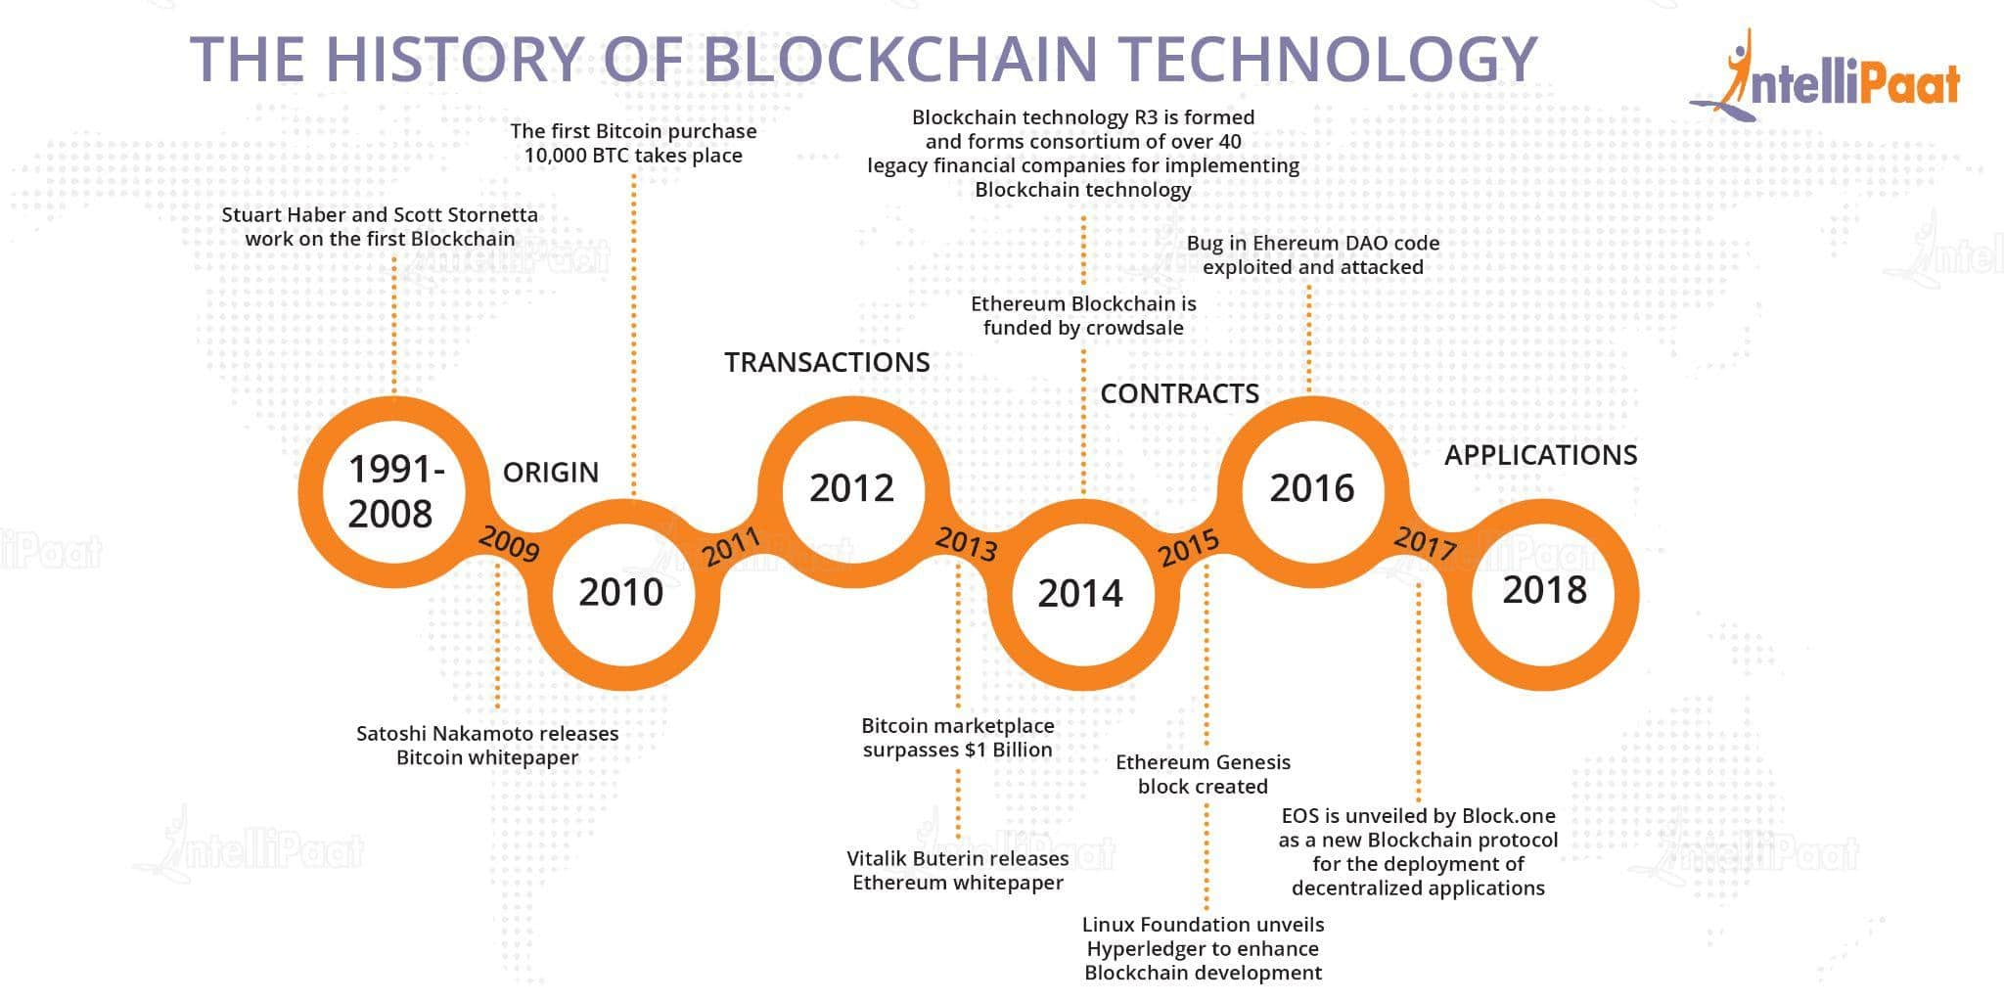

Sur cette timeline trouvée sur [google](https://intellipaat.com/blog/tutorial/blockchain-tutorial/history-of-blockchain/), on peut voir qu’il y’a eu des gens qui travaillaient sur la blockchain et la monnaie numérique bien avant la sortie de la deuxième blockchain et monnaie numérique. En 2008 Satoshi Nakamoto fonde la 2ème blockchain qui permettra aux utilisateurs de faire des transferts de bitcoins sortis la même année. En 2012 le bitcoin atteints 13$ en décembre et fait un pique à 266$ en Avril 2013, puis atteints les 100$ à la fin de la même année il divague pendant quelques années entre 200 et 750. En 2014 l’Ethereum, une nouvelle monnaie numérique entre en jeu et permets une rénovation de la technologie des blockchains, en 2015, linux annonce un outils pour aider au développement de la blockchain. En 2017 il commence à monter (1222$ au début et 19900$ à la fin de l’année). En 2018 il redescente entre 4000$ et 10000$, puis dès 2019 ne fera que monter jusqu’au crash de 2022.

[Academy.bit2me.com](https://academy.bit2me.com/fr/precio-historico-del-bitcoin/)

**Classification des plus pratiques et utiles au moins pour la vie**

1. **Partage de données**
2. **Sécurité alimentaire**
3. **Système de santé**
4. **Gestion de la chaîne d’approvisionnement**
5. **Sécurité des biens immobiliers**
6. **Identification numérique**
7. **Suivi sécurisé des armes**
8. **Sécurité des droits d’auteur, des redevances et des marques de commerce**
9. **Le vote numérique**
10. **Testament ou héritage**

**Basé sur les besoins physiologiques, de sécurité, d’appartenance, d’estime les besoins d’accomplissements.**

[actualiteinformatique.fr](https://actualiteinformatique.fr/blockchain/quelles-sont-les-applications-de-la-blockchain)

Exemple : ransomware demandant transactions

Résumé : Vous avez cliqué sur un lien douteux qui vous a installé un virus sur l’ordinateur de votre entreprise et sans vous en apercevoir tout de suite, toutes les données de l’entreprise ont été cryptée pas un Ransomware. Un pop-up s’affiche alors sur l’écran de tout le monde demandant 1% du chiffre d’affaires de l’entreprise sur un porte-monnaie numérique en crypto-monnaie en échange de la clé de récupération.

Avantages : Pour la personne à l’origine du Ransomware est que les portes-monnaies numériques sont anonyme (est toujours anonyme mais commence à demander des cartes d’identités pour une authentification de la personne pour ce genre de cas). Pour ce qui est de l’entité devant payer une rançon, si le porte-monnaie de la personne en face est renseigné avec sa carte d’identité comme ça commence à se faire, les autorités peuvent le tracer et remonter jusqu’à la personne.

Inconvénients : Pour la personne à l’origine s’est renseignées sur son porte-monnaie avec sa carte d’identité, elle est traçable. Pour l’entité, si la personne n’est pas renseignée avec sa carte d’identité, l’argent va disparaître car il s’agit de comptes intraçables. Il y’a aussi une limite quotidienne du montant de transactions indépendamment